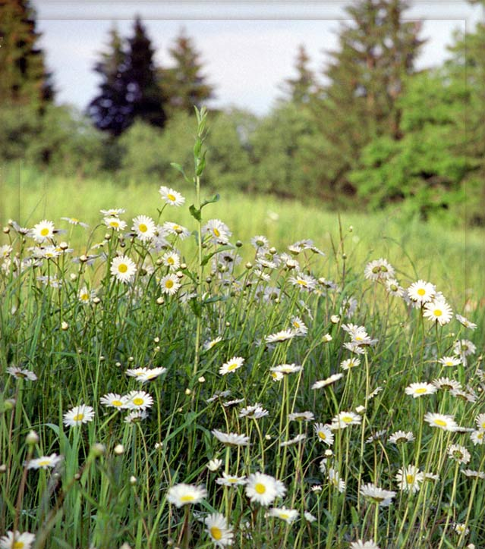 | Л Е Т О  Лето - прекрасное время года, на которое приходятся самые длинные дни. Фенологический календарь указывает, что лето наступает тогда, когда заколосится рожь, полетят семена вяза-крылатки,
зацветет шиповник. Оно делится на два периода:
1) До зацветания липы - это в среднем первая декада июля;
2) От зацветания липы до первого заморозка на почве.
По народному календарю молодое лето начинается с середины июня, когда полностью отцветают белая и лиловая сирень, раскрываются цветы рябины и шиповника.
Лето включает три календарных месяца: июнь, июль, август. По гражданскому календарю лето приходит в 1-й день июня и продолжается 92 дня. Включая подсезоны:
1-10 июня – Предлетье, 11 июня - 5 июля - Начало лета (Пролетье), 6 - 26 июля - Полное лето, 27 июля - 26 августа - Спад лета, 27 - 31 августа - Начало осени.
Астрономическое лето начинается 21-22 июня и длится от вступления солнца в знак Тельца (май) до перехода его в созвездие Льва (сентябрь).
Самые длинные дни в году: 17 ч.35 мин. – день и 6 ч. 25 мин. – ночь.
По календарю метеорологов начало лета считается по времени, когда среднесуточная температура воздуха устойчиво переходит через +10...+15 С.
По Лесному календарю Бианки лето включает: Месяц песен и плясок, Месяц гнезд, Месяц птенцов, Месяц стай.
Но летом «день на день не приходится, час на час не выпадает». Могут быть и заморозки, и проливные дожди.

Пословицы, поговорки и приметы:
Дождливое лето хуже осени,  Красное лето никому не докучило,  Лето бурное - зима с метелями,  Хлебород - к суровой зиме,  Каково лето - таково и сено,  Летний день год кормит,  Не моли лета долгого, моли теплого, | 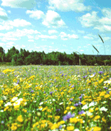
Ранний дождь озолотит, а поздний разорит,
Лето пролежишь - зимой с сумой побежишь,
Урожайное лето предвещает холодную зиму,
Сырое лето и теплая осень - к долгой зиме,
Если летом ночью не будет росы, днем будет дождь,
Если при ясной погоде летом отдаленные предметы не ясны, как бы в тумане - будет дождь,
Когда издалека видимые предметы кажутся необыкновенно большими, можно ждать северного ветра и дождя,
Если воздух над лесом посинеет - будет тепло,
Если звон колокола явственно раздается, будет ясно,
глухо раздается - дождь.
Грачи летом пасутся на траве - скоро будет дождь.
Первый туман - верная грибная примета. Ясный Млечный Путь - к ведру. Если совсем пауков незаметно - неминуемо будет дождь. Если пауков видно много - надо ждать хорошей погоды. Когда муравьи летом наносят большие муравейные кучи, то ожидай ранней и холодной зимы. Если полевые мыши натаскивают в свои норы много хлеба, то можно ожидать холодной и продолжительной зимы».
Лето дождливое - зима снежная, морозная,
лето сухое, жаркое - зима малоснежная, морозная.
И Ю Н Ь  (румянец)  Называют так месяц  за цветы, краски  и яркие зори.  Июнь - месяц самых корот-ких, "воробьиных" ночей. Долгота дня 17 ч. 33 мин. Это наибольшая в году продолжи-тельность светлого времени суток. С 1 июня по 25-е – самые светлые ночи. С 22 июня день начинает убывать. | 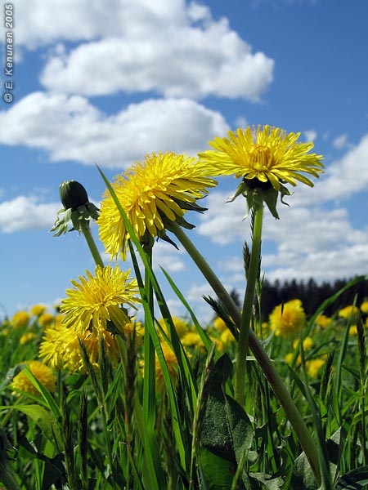
Отцветает сирень, значит – начинается лето.
В старину коренными русскими названиями были Изок и Червень. Изоком назывался кузнечик, насекомое, которых в июне в изобилии. Чевень от слова червец, червь. В это время появляется много червей. Еще в народе июнь зовут разноцветом, хлебородом, хлеборостом, скопидом.
Июнь растит урожай на весь год, но сам по себе это месяц голодный - еще мало что поспело.
С 1 по 12 июня возможны заморозки. Почти ежегодно в это время значительное похолодание.
Выделяют подсезоны июня:
1-10 июня – предлетье, 11-30 июня - начало лета.
В народе началом июня считают 6-е число - начало цветения шиповника.
По Лесному календарю Виталия Бианки до 20 июня продолжается третий месяц весны - «Месяц песен и плясок». В лесах поют соловьи, пеночки, жаворонки, зяблики, певчие дрозды, чибисы спрашивают «чьи вы, чьи вы?» Свистят иволги и дрозды-белобровики. Барабанят дятлы. Ухает филин, бормочет перепел. Хвостом «поет» бекас. В воде бултыхается рыжая цапля - выпь. На болотах устраивают брачные танцы журавли, а в облаках «танцуют» соколы. В этом месяце появляется много кузнечиков и червей.
С 21 июня в лесу начинается первый месяц лета - Месяц гнезд - время вывода птенцов. В то время как перепелиха сидит в гнезде, ее друг бьется в состязаниях. Воробьи, перепела, лесные голуби выводят птенцов во второй раз. Пора линьки у хищных и пернатых, у водоплавающих и певчих птиц.
У огородников и садоводов свои заботы:
1 декада июня - последние сроки посева в грунт семян огурцов, фасоли, бобов, кабачков, кукурузы, тыквы. «Июнь-батюшка растит все, что положено в землю-матушку». Высадка рассады.
2 декада - полив плодоносящих деревьев. В период роста, в первой половине июня, обильный полив смородины. «Пришел июнь разноцвет - дня свободного нет».

Пословицы и поговорки:

Май творит хлеба, а июнь - сено.  Проводит июнь на работу,  отобьет от песен охоту.  Знойный июнь - на рыбалку плюнь.  Если в июне ночи будут теплые,  тогда, наверное, можно ожидать  изобилия плодов.  Туман утром стелется по воде –  будет солнечная погода.  Сильные росы - к плодородию,  а частые туманы - к урожаю грибов.  Вода чиста как никогда - к дождю.  Утром трава пахнет сильнее обычного - к дождю. | 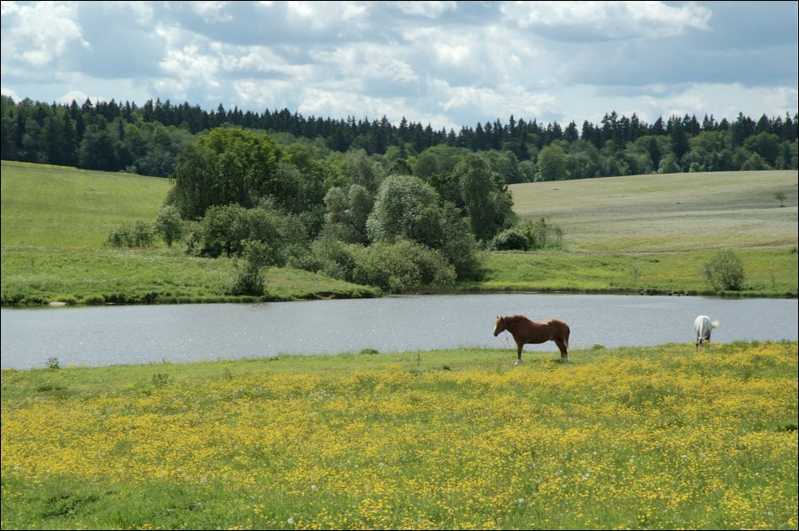
С утра мокрица распустилась и осталась раскрытой весь день - к хорошей погоде. Во время восхода солнца стоит духота - к ненастью.
Если пчелы роем гудят на цветущей рябине – завтра будет ясный день. Воробьи веселы, подвижны, драчливы - к хорошей погоде.
Если в июне вокруг муравейника много муравьев - к хорошей погоде.

